# Lærerintro til temaet Grundstoffer og bæredygtighed

Kære lærer. Vi er glade for at I vil anvende materialet grundstoffer og bæredygtighed. Nedenfor følger forskellig information til dig som lærer.

Indholdsfortegnelse:

Kernestof, supplerende stof, formål og faglige mål der behandles i temaet 2

Alt er kemi. 2

1. Opgave 2

Bæredygtighed 2

Opgave 2 2

Faktabokse 3

Opgave 9 4

Forsøg 4

Opgave 17: Grundstoffernes forekomst og efterspørgsel. 5

Opgave 18. Grundstoffer og kritiske råstoffer 5

Opgave 20 World overshoot day (ressourceoverskridelsesdagen) - hvad tror I? 5

Grundstoffer i din mobiltelefon 5

Opgave 22. Hvilke grundstoffer, tror du, forekommer i din mobiltelefon 5

Opgave 23. Grundstoffer i din mobiltelefon 5

## Kernestof, supplerende stof, formål og faglige mål der behandles i temaet

Grundstoffer og bæredygtighed henvender sig til elever på kemi C, 1. år af kemi B, eller 1. år af bioteknologi A STX.

Temaet er udarbejdet med afsæt i gymnasialt kernestof samt supplerende stof, formål og faglige mål:

* **Kernestof:** Grundstoffernes periodesystem, atomets opbygning.
* **Supplerende materiale**: ’at arbejde med temaer, der relaterer sig til elevernes hverdag, den aktuelle debat eller kemis betydning i global sammenhæng’
* **Fælles nye formålsparagraf (2023):** *Uddannelserne skal have et dannelsesperspektiv …. Eleverne skal derfor lære at forholde sig reflekterende og ansvarligt til deres omverden, herunder medmennesker, natur, miljø, klima og samfund ..*.
* Samt en del **faglige mål** bl.a.:
  + relatere iagttagelser, modeller og symbolsprog til hinanden ved anvendelse af kemisk fagsprog
  + gennemføre kvalitativt eksperimentelt arbejde med simpelt laboratorieudstyr under hensyntagen til laboratoriesikkerhed
  + dokumentere eksperimentelt arbejde mundtligt og skriftligt, herunder forklare simple sammenhænge mellem det eksperimentelle arbejde og den tilknyttede teori
  + demonstrere viden om kemis identitet og metoder
  + anvende fagets viden og metoder til at undersøge og beskrive enkle problemstillinger med kemisk indhold fra hverdagen eller den aktuelle debat og til at udvikle og vurdere løsninger.

## Alt er kemi.

Alt er kemi er det første fokus, der kan danne grundlag for et snak om, at alting omkring os er kemi.

1. Opgave er en ’fotosafari’, der er blevet til på baggrund af gymnasielæreres ønske at komme uden for klasselokalet med eleverne. Opgaven går i al sin enkelthed ud på, at eleverne tager fotos af alting omkring dem, startende i klasselokalet og herefter udenfor. Der er opstillet en tabel, der viser et eksempel. Et andet eksempel kunne være græsset. Her ville bestanddelene være cellulose, og grundstoffer bl.a., C, H og O. Pointen med opgaven er, at eleverne indser at kemi som videnskab er objektiv og at alt er kemi.

Bæredygtighed introduceres kort, og foldes først ud senere.

Opgave 2. Undersøgelse: Jagten på grundstoffer til grønne brændstoffer, er en lille undersøgelsesbaseret øvelse, hvor pointen både er, at eleverne kommer godt rundt i grundstoffernes periodiske system og lærer opbygningen og nogle grundstoffer at kende. Dertil narrativet om, at finde grundstoffer til grønne brændstoffer. Opgaven er lidt lang, men kan oplæses på hjemmesiden, eller eleverne kan læse op for hinanden på skift.

Lærerforberedelse: Eleverne skal have et periodisk system foran sig, som de skal krydse af undervejs, altså strege udvalgte grundstoffer fra listen, efterhånden som de udelukkes som bestanddel af grønne brændstoffer. Evt. kan man lade eleverne bruge denne interaktive udgave nedenfor, hvor man kan krydse grundstofferne af i en tabel.

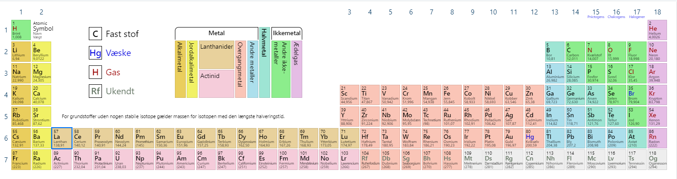

|  |  |  |  |  |  |  |  |  |  |  |  |  |  |  |  |  |  |  |  |  |  |  |  |  |  |  |  |  |  |  |  |  |  |  |  |  |  |  |  |  |  |  |  |  |  |  |  |  |  |
| --- | --- | --- | --- | --- | --- | --- | --- | --- | --- | --- | --- | --- | --- | --- | --- | --- | --- | --- | --- | --- | --- | --- | --- | --- | --- | --- | --- | --- | --- | --- | --- | --- | --- | --- | --- | --- | --- | --- | --- | --- | --- | --- | --- | --- | --- | --- | --- | --- | --- |
|  |  | | | | | | | | | | | | | | | | | | | | | | | | | | | | | | | | | | | | | | | | | | | | | |  | | |
|  |  |  | | | | | | | | | | | | | | | | | | | | | | | | | | | | | | | | | |  | |  | |  | |  | |  | | |  | | |
|  |  |  | | | | | | | | | | | | | | | | | | | | | | | | | | | | | | | | | |  | |  | |  | |  | |  | | |  | | |
|  |  |  |  | | | | | | | | | | | | | | |  | |  | |  | |  | |  | |  | |  | |  | |  | |  | |  | |  | |  | |  | |  | | |
|  |  |  |  | | | | | | | | | | | | | | |  | |  | |  | |  | |  | |  | |  | |  | |  | |  | |  | |  | |  | |  | |  | | |
|  |  |  |  |  |  |  |  |  |  |  |  |  |  |  |  |  |  | |  | |  | |  | |  | |  | |  | |  | |  | |  | |  | |  | |  | |  | |  | | |
|  |  |  |  |  |  |  |  |  |  |  |  |  |  |  |  |  |  | |  | |  | |  | |  | |  | |  | |  | |  | |  | |  | |  | |  | |  | |  | | |

### Faktabokse

Undervejs i materialet er der en række faktabokse, der kan læses i forlængelse af teksten eller læses særskilt. Det er her, eleverne møder forskere i kemi. Følgende faktabokse præsenteres i temaet:

* Proteiner og metalioner
* Anvendelse af massespektrometer i kemisk forskning. Marianne Glasius, lektor på Institut for Kemi på Aarhus Universitet indgår.
* Grundstoffernes periodiske system, overgangsmetaller og Jesper Bendix’ forskning. Professor Jesper Bendix, Kemisk Institut på Københavns Universitet indgår. (kommer senere)
* F-blokken – ’heltene i kælderen’. Professor Thomas Just Sørensen Kemisk Institut på Københavns Universitet indgår. (kommer senere)
* Hvad er kemistuderendes favorit-grundstof? Studerende fra Kemisk Institut på Københavns Universitet indgår.
* Biomineralisering og Henrik Birkedals forskning. Henrik Birkedal professor på Institut for Kemi på Aarhus Universitet indgår.
* Nikkelminer i Indonesien.

### Opgave 9

Her skal eleverne sammenligne forskellige atommodeller. Her arbejdes med modelleringskompetence, herunder at lære, at forskellige modeller repræsenteres forskelligt, og har forskellige fordele og ulemper. Her er fokus på Niels Bohrs atommodel.

## Forsøg

Der er udarbejdet en øvelsesvejledning til forsøget med flammefarver: Forsøg med flammefarver – ’Grundstoffernes fingeraftryk’. Forsøget indgår efter afsnittet flammefarver. Forsøgsvejledning ligger under fanen eksperimentelt. Forsøget er opbygget som et klassisk forsøg, med enkelte undersøgelsesbaserede elementer, både i formål og i det teorietiske forarbejde. Teorietisk forarbejde:

Du og din gruppe har nu til opgave at undersøge - i et tænkt forsøg - om det er natrium eller chlorid, der giver anledning til den orange/gule flammefarve i forsøget, når flammefarven for natriumchlorid (alm. køkkensalt) testes.

I skal selv foreslå, hvilke salte, der kan være smarte at undersøge. I skal altså ikke lave forsøget, men forklare, hvilke salte I ville undersøge flammefarven for, for at kunne svare på spørgsmålet.

I kan vælge alle mulige salte, fx natriumchlorid (NaCl), kaliumchlorid (KCl), natriumnitrat (NaNO3), natriumsulfat (Na2SO4), ammoniumchlorid (NH4Cl) og magnesiumbromid (MgBr2).

I bør anvende så få salte som muligt, for at besvare spørgsmålet.

Hvilke salte vil I undersøge og hvorfor?

Her kunne et svar være at undersøge ammoniumchlorid eller kaliumchlorid, for at se om flammefarven stadig er gul, i så fald kan det skyldes chlor og ikke natrium. På tilsvarende vis kunne eleverne foreslå at undersøge natriumsulfat eller natriumnitrat, for at teste om disse saltes flammefarver er gule, det vil understøtte, at den gule farve stammer fra natrium. Natriumchlorid er også fint at have med, så man ved selvsyn kan iagttage den påstående gule farve.

Magnesiumbromid vil derimod ikke bidrage med anden brugbar viden end at se, om alle salte er gule, når de brændes af. Men det spørges der ikke til, hvorfor dette ikke vil være det bedste valg.

Der er fokus på sikkerhed, og på at lære eleverne om, hvorfor vi opsamler nogle kemikalier og ikke andre. Det taler ind i en erfaring med, at nogle elever fejlagtigt tror, at det er smart at opsamle alt kemikalieaffald. Men det vil slet ikke være bæredygtigt, det er noget eleverne selv skal komme frem til i diskussionen under punkterne 6 og 7.

I afsnittet ’Hvad er systemet i grundstoffernes periodiske system?’ fokuseres på systematikken i det periodiske system. Sådan at eleverne lærer nogle generelle ting om grundstoffernes placering i det periodiske system.

Afsnittet ’hvor kommer grundstofferne fra’ har høj grad af almendannelse, og eleverne lærer om først råstoffer, siden kritiske råstoffer.

### Opgave 17: Grundstoffernes forekomst og efterspørgsel.

Her er pointen, at eleverne selv får øje på, at de grundstoffer, der har lav forekomst, er nogle af de grundstoffer, der forventes størst efterspørgsel på. Og eleverne bør se, at der er et iboende problem.

### Opgave 18. Grundstoffer og kritiske råstoffer

Eleverne er i figur 24 blevet præsenteret for EU’s liste over kritiske råstoffer, og skal så bruge deres kemiske viden til at forstå listen, hvilke af disse råstoffer, der er grundstoffer.

I afsnittet Grundstoffer og bæredygtighed præsenteres eleverne for forskellige mål for bæredygtighed bl.a. *World Overshoot Day.*

### Opgave 20 World overshoot day (ressourceoverskridelsesdagen) - hvad tror I?

a. og b. Først skal eleverne tale om, hvornår den globale World overshoot day lå i 2024 og hvornår denne dag passeres i Danmark. Hvis eleverne gætter på, at datoen ligger i fx november betyder det, at de tror at man globalt set bruger flere ressourcer i form af bl.a. råstoffer, fordi der så ikke vil være nok til resten af året. Hvis de tror datoen ligger tidligere, indebærer det at ’overshoot’ er endnu større, og dermed mindre bæredygtigt.

c. På linket kan eleverne læse om, at den ’nationale overshoot day’ i 2023 allerede lå den 28. marts og den globale World overshoot day lå i juli. Så det er nok det man vil forvente for 2024 også. Det andet link påpeger, at den globale Overshoot Day 2024 er i august.Derfor er Danmark nævnt i ’Vidste du at’, som et af de mindst bæredygtige lande, ligesom andre undersøgelser også fastslåt.

I figur 28 er præsenteres et periodisk system baseret på bæredygtighed. Det er udarbejdet af European Chemical Society, og oversat til dansk af os. Det viser tilgængeligheden af grundstofferne, og hvor der er problemer med bæredygtig brug af grundstofferne. Dette periodiske system må gerne publiceres og bruges af jer.

Grundstoffer i din mobiltelefon

Her arbejder eleverne med hvilke og hvor mange grundstoffer der indgår i mobiltelefonen. For at inddrage eleverne og deres forforståelse, skal eleverne først selv komme med bud på samme. Derfor er opgave 22 induktiv:

Opgave 22. Hvilke grundstoffer, tror du, forekommer i din mobiltelefon*?*

### Opgave 23. Grundstoffer i din mobiltelefon

1. Med afsæt i figur 28 og filmklip ovenfor, skal I notere hvilke grundstoffer der indgår i mobiltelefonen. Svar:

Filmklip fra testotetek angiver at der er over 30 grundstoffer i mobiltelefonen.

I filmklippet fra raastoffer.org nævnes at der er over 60 forskellige råstoffer. Fra plastik (bl.a. C, H, Ti, Ca,), til rustfrit stål, der jo er en legering der ud over Fe består af Cr og Ni. Skilles telefonen ad støder man på batteriet. Et lithioum-ion batteri Li og Co og Cobalt. Vibrator indeholder en lille magnet med neodym Nd, samt indium In i skærmen, samt kobber Cu og guld Au i kredsløb. I alt 9 grundstoffer nævnes, dertil kommer dem der indgår i stål, og plast som skrevet ovenfor.

1. Sorter grundstofferne i metaller, ikke-metaller og halvmetaller. Hvilke af de tre puljer er størst? Svar: Metaller
2. Hvilke af grundstofferne er på EU´s liste over kritiske råstoffer, se figur 24?

Svar: Figur 24 over EU´s liste med kritiske råstoffer er indsat nedenfor, samt figur 28 med det bæredygtige periodiske system. Hvis vi tager alle de grundstoffer fra figur 28, der har mobilsymbol, og som er på listen over grundstoffer, som er kritiske råstoffer i figur 24, bliver grundstofferne disse 16:

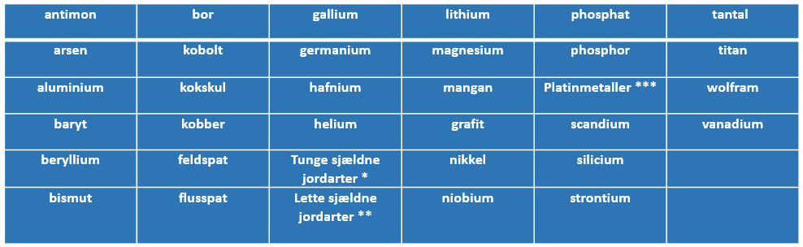antimon, arsen, cobalt, kobber, gallium, dysprosium (som tilhører ’tunge sjældne jordarter’), neodym (der tilhører ’lette sjældne jordarter’), lithium, magnesium, carbon (på listen over kritiske råstoffer både kokskul og grafit), nikkel, phosphor, silicium, tantal, titan og wolfram.

Figur 24.

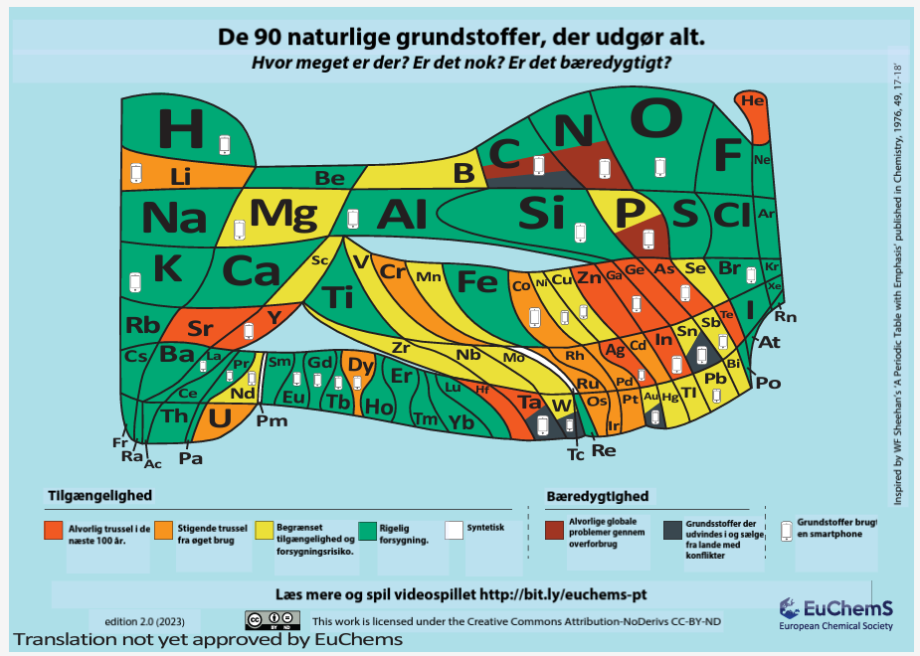

Figur 28.

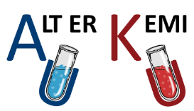Vi håber du kunne bruge lærervejledningen.